語文(溝通)：複習週（三）繪本
題目 |  |  | 學生反應 |  | 特別的反應
觀看繪本動畫：夢遊  https://children.moc.gov.tw/book/231892  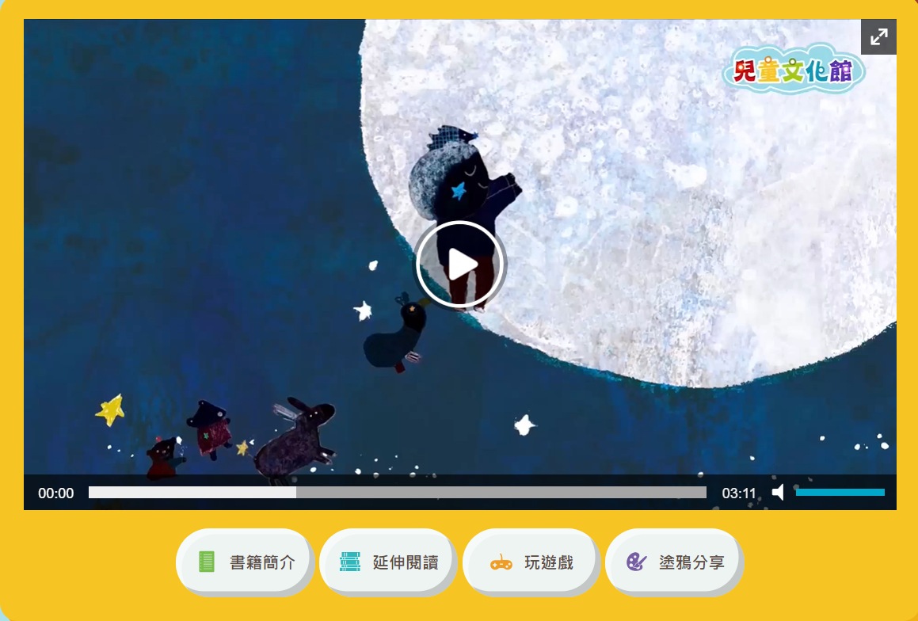 |  |  | □喜歡
 |  |  | □沒感覺
 |  |  | □不喜歡
當夜很深很深的時候，小男孩會開始他的大冒險~~~
「夜很深很深」時，是指天黑黑的、可能還有月亮、星星在天空上喔！
你可以選出來下面那一個是「夜很深很深」嗎？把它圈起來


小男孩的大冒險，經過了動物園、摩天輪、大海、坐上小火車，再經過美麗的稻田、駕著牛車…
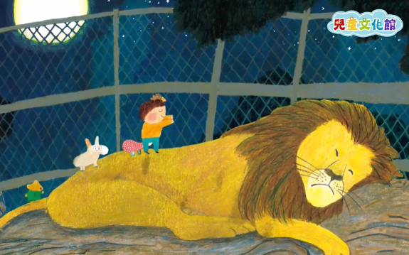
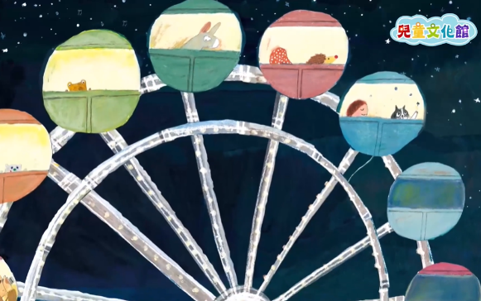
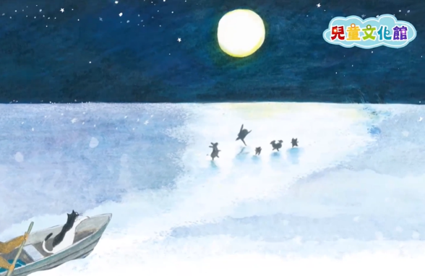
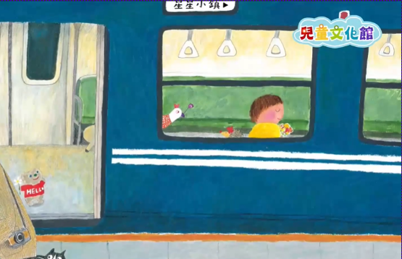
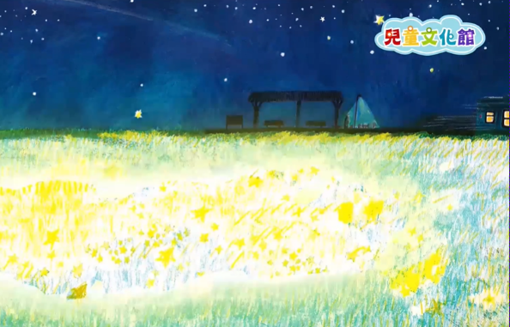
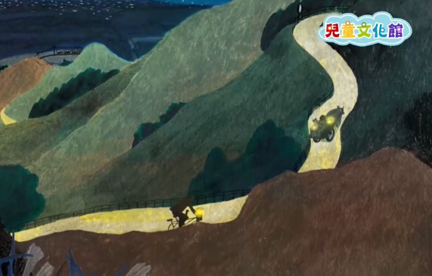
這幾個地方，你有去過嗎？你可以選一個你最喜歡（或者最想去）的地方圈起來。
題目 |  | 學生反應 |  | 特別的反應
小男孩最後來到山上，把花送給爺爺奶奶，這代表了他對爺爺奶奶的思念及愛。  現在因為疫情的關係，對於我們深愛又想念但沒有住在一起的家人朋友，我們還可以用不同的方式來表達想念：  1．視訊通話  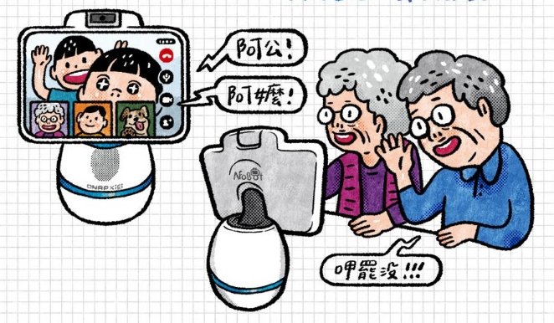  2．畫張卡片或寫信寄給對方  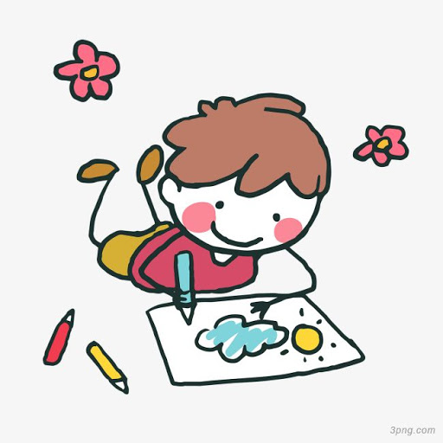  選一樣來做吧！ |  | □喜歡  □沒感覺  □不喜歡
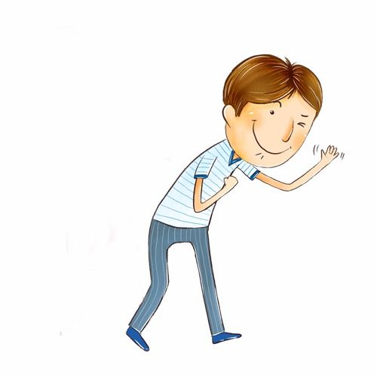

小男孩的冒險之旅，一直有一個人默默的跟著他，幫他拍照、幫他買車票，你有發現嗎？！你知道那個人是誰嗎？
爸爸
媽媽
題目 | 學生反應 |  |  |  |  | 特別的反應
生活中，除了媽媽辛苦的照顧、陪伴我們，還有爸爸也總是默默的保護著我們呢！  讓我們跟爸爸媽媽一起來聽這2首歌吧  https://www.youtube.com/watch?v=rDstQNzvV2I 英雄爸爸  https://www.youtube.com/watch?v=SdZD9OYdpUY 為我勇敢的媽媽    聽完了好聽的歌，別忘了給爸爸、媽媽以及你身邊的人一個大大的擁抱喔！ | □喜歡  □沒感覺  □不喜歡

